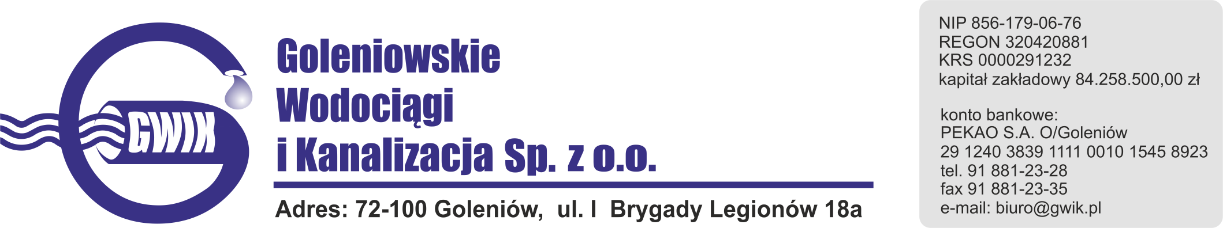
Goleniów 07.07.2020

OGŁOSZENIE O PRZERWIE W DOSTAWIE WODY
Goleniowskie Wodociągi i Kanalizacja Spółka z o.o. w Goleniowie informuje, że w związku z pracami przyłączeniowymi na sieci wodociągowej w ulicy Lipowej w miejscowości Lubczyna w dniu:
09.07.2020 (czwartek) zostanie wstrzymana dostawa wody
do odbiorców w ulicy:
- Lipowa
- Plażowa
- Żeglarska
- Klonowa
- Jesionowa
- Kasztanowa nr: 3, 4, 5, 6, 7, 8, 10, 12, 12a
- Kapitańska
- Jachtowa
- Dąbska
- Topolowa od nr 8 do 16

Planowane godziny wstrzymania dostawy wody od 9⁰⁰ do 13⁰⁰
Godziny w/w prac mogą ulec zmianie.

Przepraszamy za powyższe niedogodności.

